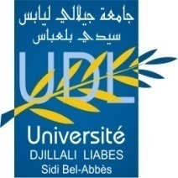
PEOPLE’S DEMOCTATIC REPUBLIC OF ALGERIA
MINISTRY OF HIGHER EDUCATION
AND SCIENTIFIC RESEARCH
DILLALI LIABES UNIVERSITY OF SIDI BEL ABBES

Pièces à fournir

Doctorants:

- Copie de la 1ère page du passeport.
- Attestation d’inscription de l’année en cours.
- Attestation de niveau en langue anglaise (minimum B1).
- Attestation de la langue du pays d’accueil (s’il y a lieu).
- Attestations d’autres langues étrangères, s’il y a lieu (Français, …).
- Bref CV en anglais (maximum 2 pages).
- Lettre de motivation en anglais.
- Relevés des notes (L1, L2, L3, M1, M2)
- Attestation de classement de l’étudiant dans sa promotion en M2.
- Annexe IV dûment remplie avec une courte description (3 pages maximum) du travail que le doctorant se propose d’effectuer pendant son séjour à l’université de Cadix. Ce document doit être signé par le directeur de thèse du doctorant.

Scanner et envoyez les documents à l’adresse suivante : erasmusplus.udl@gmail.com.

Contact:
Si vous avez des questions spécifiques concernant votre candidature, veuillez nous contacter à l'adresse suivante:
Bureau Erasmus+
Vice-rectorat des relations extérieures et de la coopération

erasmusplus.udl@gmail.com

